Pouk na daljavo od 4. do 8. maja 2020 (7. teden)

Spoštovani učenci in učenke!

OCENJEVANJE

Sporočam vam nekaj informacij v zvezi z ocenjevanjem.

Vsak od vas ima že dve oceni iz prvega polletja. Tretjo oceno boste pridobili do sredine junija in bo vključevala vaše delo na daljavo. Vsak teden vam pošljem zadolžitev ali nalogo, ki jo morate rešiti. Večina od vas to skrbno opravi in mi tudi redno pošiljate. Če česa ne naredite, vas opomnim in potem to popravite in dopolnite ter mi ponovno pošljete. Na koncu vam bom dala za to delo skupno oceno.

To pomeni, da pričakujem od vas kot so sedaj redno tedensko delo. V primeru, da imate tehnične težave in mi nalog ne morete poslati v pregled, me o tem obvestite (šolski telefon 01 72 19 530) in se bomo individualno dogovorili, kako mi boste sporočili, kako ste rešili nalogo.
V NOVEM TEDNU SE BOMO UČILI O VREMENU.
Vreme je zelo pogosta tema vsakdanjih pogovorov, saj ima velik vpliv na vrsto človekovih dejavnosti. Vpliva tudi na naše razpoloženje, kroji naše aktivnosti. V najbolj skrajnih primerih je lahko življenjsko nevarno.
NALOGA V TEM TEDNU:
1. Da si boš snov še bolj predstavljal/a, obišči spletno stran www.iRokusPlus.si (Geografija – Toplotni pasovi). Najprej si oglej:
- galerija Vreme
- videoposnetek Vreme
- videoposnetek Napovedovanje vremena
- videoposnetek Elementi vremena
2. V učbeniku na strani 68 in 69 si preberi poglavje VREME. Oglej si tudi fotografije.

Da boš bolje razumel/a to snov, ti razložim še, kaj je

ZRAČNI TLAK ali zračni pritisk
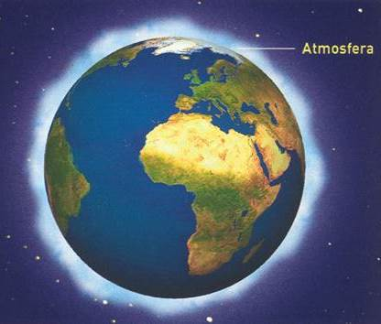
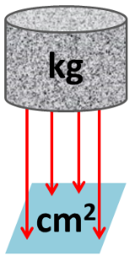
Zemljo obdaja ozračje ali atmosfera. Zemlja privlači ozračje. Teža ozračja povzroča zračni tlak.
Na vsak kvadratni centimeter površine pritiska masa enega kilograma.
Zrak je mešanica plinov. Tlak deluje na vse strani, zato teže zraka ne čutimo.

Kadar zračni tlak pada, se vreme običajno slabša. Ob zviševanju zračnega tlaka lahko pričakujemo lepše vreme.
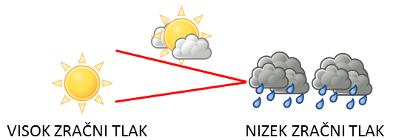
2. RAZLIKA V ZRAČNEM PRITISKU SPROŽI PREMIKANJE ZRAČNIH MAS
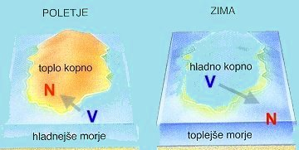
Zaradi neenakomernega segrevanja Zemlje se v ozračju nad tlemi ustvarijo polja različnega zračnega pritiska. Kjer je segrevanje "močnejše", se topli zrak dviga v ozračje, pri tleh pa se zmanjša zračni tlak (leva stran skice). Hladen zrak je težji in pri tleh ustvarja območja visokega zračnega pritiska (desna stran skice ). Razlike v zračnem tlaku sprožijo gibanje zračnih mas (puščice).

3. MERJENJE ZRAČNEGA TLAKA
Zračni pritisk merimo z barometri. Na kartah prikazujemo razporeditev zračnega pritiska z izobarami - črtami, ki povezujejo kraje z enakim zračnim pritiskom.

3. V zvezek napiši naslov VREME in odgovori na spodnja vprašanja. Vprašanja OBVEZNO prepiši.
1. Kaj je vreme?
2. Kako se imenuje strokovnjak s specializiranim znanjem o vremenu, ki uporablja znanstvene pristope, da razloži, razume, opazuje ali napoveduje vremenske pojave v Zemljinem ozračju in njihov vpliv na Zemljo in življenje na njej?
3. Kaj merijo na meteoroloških postajah?
4. Na sliki je avtomatska meteorološka postaja v Logarski dolini. Kaj vse jo sestavlja?
5. Kje je najvišje ležeča meteorološka postaja v Sloveniji?
6. Katere tvoje dejavnosti so odvisne od vremena?

7. Kakšno vreme je danes (napiši datum)?

8. Kateri poklici so v veliki meri odvisni od vremena?
Odgovore pošlji na naslov anica.crne-ivkovic@guest.arnes.si

Lepo vas pozdravljam.

Anica Črne Ivkovič

